从零开始，赢跑人生 2016零跑科技实习生招聘

你，初入社会，无所畏惧
我，从零开始，赢跑人生
今天，我为你而来，只为你我携手奔跑，共创美好明天！

公司简介
浙江零跑科技有限公司（简称“零跑科技”）成立于2015年，位于浙江省杭州市，系浙江大华技术股份有限公司（股票代码002236）投资的，一家集研发、生产、销售于一体的新能源汽车公司。零跑科技抓住中国汽车产业升级与变革的契机，依托大华股份领先的创新技术与扎实的人才储备，融合智能科技与传统整车技术，推出更安全、更智能、更便捷、更环保的高品质新能源汽车，持续为消费者带来高层次的使用体验，为中国环境改善做出贡献。
浙江大华技术股份有限公司是领先的监控产品供应商和解决方案服务商，面向全球提供领先的视频存储、前端、显示控制和智能交通等系列化产品。作为国家级高新技术企业，公司持续致力于技术创新，每年近10%的销售收入投入研发，拥有国家级博士后科研工作站、国家认定企业技术中心，相继与ADI、TI、ALTERA等建立了联合实验室，现已承接3项国家火炬计划项目、2项国家高技术产业化重大专项，1项国家科技重大专项课题，4项电子信息产业发展基金项目。2006-2010年连续5年被列入国家规划布局内重点软件企业，拥有及获得受理专利592项，其中拥有发明专利32项，连续12年荣获中国安防十大品牌，连续8年入选《A&S》“全球安防50强”（2015年位列第五位），2014年IHS机构权威报告全球安防视频监控市场占有率位列第二，全球DVR市场占有率位列第二。

你所关注的事
工作地址
浙江省杭州市滨江区西兴街道物联网街451号芯图大厦（地铁一号线江陵路地铁站旁）
简历投递邮箱
zhaopin@leapmotor.com
（邮件主题请以“所在城市-学校-专业-学历-姓名-意向岗位方向”命名）
也欢迎关注我们的微信公众号
leapmotor
福利
基本工资本科生80元/天，硕士生100元/天，博士生根据情况面议；
公司另提供交通7元/天、餐补20元/天；
经验丰富的前辈指导，高大上的办公环境；
免费零食 + 饮料
公司环境
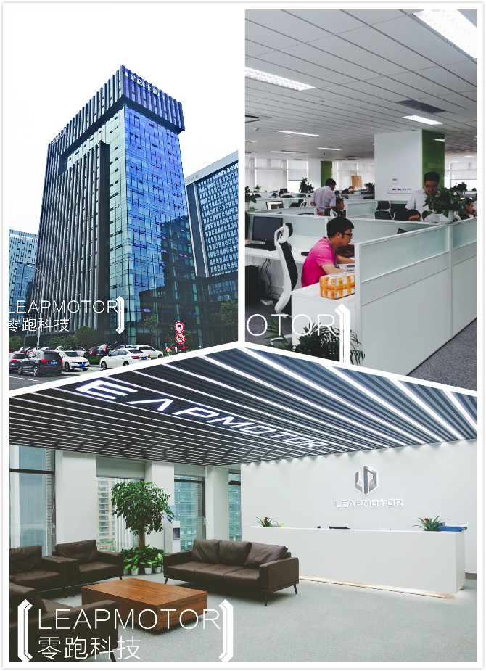
我们在等你：
1、BMS软件开发
工作内容：
·负责BMS软件代码开发，BMS测试。
岗位要求：
· 硕士/博士研究生，电子电气/电子信息/计算机技术/软件工程专业；
· 熟悉C语言等嵌入式编程软件、有单片机开发经验或者飞思卡尔芯片驱动编程基础。

2、BMS硬件开发
工作内容：
·负责BMS硬件原理图设计，硬件开发，layout布板。
岗位要求：
- 硕士/博士研究生，电子电气/电子信息/计算机技术专业；
- 具备扎实的模电、数电、电路分析、电力电子专业基础；熟练操作CAD、CAM350、altium designer等设计软件。

3、电池系统线束开发
工作内容：
·电池系统高压线束和低压线束开发。
岗位要求：
- 本科及以上，电气工程/电子电气/机械电子/电子信息/计算机技术专业；
· 具备扎实的模电、数电、电路分析、电力电子专业基础；
- 熟练操作CAD、CAM350、altium designer等设计软件。

4、电子电器测试
工作内容：
·负责汽车电子电器的测试工作，根据需求文档完成测试计划、测试方案、测试用例，对BUG管理、跟踪和编写测试报告；
·协助测试环境的搭建。
岗位要求：
- 本科及以上，电子类专业；
· 对电子设计有一定了解；
- 熟悉Linux基本操作；
- 英语阅读能力强。

5、单片机软件开发
工作内容：
·协助进行单片机boot loader、驱动等底层软件的开发。
岗位要求：
- 本科，计算机及相关专业；
- 熟悉C程序设计；
- 英语阅读能力强；
- 熟悉Cortex M0/4的优先；
- 有单片机开发经验的优先。

6、电池测试
工作内容：
- 负责电芯，电池PACK测试和电池样品组装。
岗位要求：
- 本科，测控技术/电子电气/电子信息//电化学专业；
- 熟悉matlab，电子电气原理，锂电池特性者优先。

7、电机设计
工作内容：
- 负责新能源电机电磁设计，样品制作、测试及产品开发。
岗位要求：
- 硕士/博士研究生，电机及其控制、自动化类、电力电器类专业；
- 精通电机理论和知识，有仿真软件Maxwell使用基础。

8、软件测试
工作内容：
- 协助测试环境的搭建。
岗位要求：
- 本科，电子类、计算机类相关专业；
- 对电子设计有一定了解；
- 熟悉Linux基本操作。

9、ADAS算法
工作内容：
- 协助ADAS摄像头的图像算法开发工作；协助各种道路交通指示牌识别；协助车道检测及车道偏离预警算法；协助车辆、行人等各种目标的检测；协助基于单/双目摄像头图像测距；协助产品标定，道路调试等相关各种（以上一个或多个方向）。
岗位要求：
- 本科及以上，计算机、电子、数学等相关专业；
- 熟悉特征提取、目标检测、单/多目标跟踪的主流算法，熟悉相机标定算法。

